Neoficialus įsakymo tekstas
Skelbtas: Žin., 2009, Nr. 78-3248

LIETUVOS RESPUBLIKOS ŽEMĖS ŪKIO MINISTRO
Į S A K Y M A S

DĖL PASYVIOSIOS ŽVEJYBOS ĮRANKIŲ ŽENKLINIMO LIETUVOS RESPUBLIKOS TERITORINIUOSE VANDENYSE TAISYKLIŲ PATVIRTINIMO

2009 m. birželio 26 d. Nr. 3D-463
Vilnius

Vadovaudamasis 2002 m. gruodžio 20 d. Tarybos reglamento (EB) Nr. 2371/2002 dėl žuvų išteklių apsaugos ir tausojančio naudojimo pagal Bendrąją žuvininkystės politiką (OL 2004 m. specialusis leidimas, 4 skyrius, 5 tomas, p. 460) su paskutiniais pakeitimais, padarytais 2007 m. liepos 10 d. Tarybos reglamentu (EB) Nr. 865/2007 (OL 2007 L 192, p. 1), 9 ir 10 straipsniais ir atsižvelgdamas į Lietuvos Respublikos žuvininkystės įstatymo (Žin., 2000, Nr. 56-1648; 2004, Nr. 73-2527; 2008, Nr. 18-629) 3 straipsnio 1 dalies 1 punktą:
1. T v i r t i n u Pasyviosios žvejybos įrankių ženklinimo Lietuvos Respublikos teritoriniuose vandenyse taisykles (pridedama).
2. N u s t a t a u, kad šis įsakymas įsigalioja 2009 m. liepos 15 d.

Žemės ūkio ministras Kazys Starkevičius
___________________

PATVIRTINTA
Lietuvos Respublikos žemės ūkio ministro
2009 m. birželio 26 d. įsakymu Nr. 3D-463

PASYVIOSIOS ŽVEJYBOS ĮRANKIŲ ŽENKLINIMO LIETUVOS RESPUBLIKOS
TERITORINIUOSE VANDENYSE TAISYKLĖS

I. BENDROSIOS NUOSTATOS

1. Pasyviosios žvejybos įrankių ženklinimo Lietuvos Respublikos teritoriniuose vandenyse taisyklės (toliau – taisyklės) nustato žuvų išteklių naudotojų, žvejojančių Lietuvos Respublikos teritoriniuose vandenyse, pasyviosios žvejybos įrankių žymėjimo reikalavimus.
2. Šiose taisyklėse naudojamos sąvokos:
Lietuvos Respublikos teritorinė jūra (toliau – teritorinė jūra) – Lietuvos Respublikos pakrantės 12 jūrmylių pločio Baltijos jūros vandenų juosta, kuri yra sudėtinė Lietuvos Respublikos teritorijos dalis ir kurios ribas su gretimomis valstybėmis nustato Lietuvos Respublikos tarptautinės sutartys ir visuotinai pripažinti tarptautinės teisės principai ir normos.
Galinė žvejybos įrankio gairė – gairė, žyminti žvejybos įrankio pradžią arba pabaigą.
Pasyviosios žvejybos įrankis – žvejybos įrankis, kuriuo žvejojant nebūtina užtikrinti jo judėjimo (žiauninis tinklas, ūda, gaudyklė ir kt.).
Tarpinė žvejybos įrankio gairė – gairė, žyminti žvejybos įrankį tarp galinių jo gairių.
Pasyviosios žvejybos įrankio žymena (toliau – žymena) – iš patvarios medžiagos pagaminta žymena, kurioje nurodytas žvejybos laivo, kuriam priklauso žvejybos įrankis, registracijos numeris.
3. Kitos šiose taisyklėse vartojamos sąvokos apibrėžtos Lietuvos Respublikos žuvininkystės įstatyme (Žin., 2000, Nr. 56-1648; 2004, Nr. 73-2527).
II. PASYVIOSIOS ŽVEJYBOS ĮRANKIŲ ŽYMĖJIMAS

4. Draudžiama laive laikyti ir žvejoti nepaženklintais pasyviosios žvejybos įrankiais.
5. Žuvų išteklių naudotojas užtikrina, kad dvi galinės žvejybos įrankio gairės ir tarpinės žvejybos įrankio gairės, įtaisytos kaip parodyta taisyklių priede, yra pritvirtinamos prie kiekvieno pasyviosios žvejybos įrankio.
6. Žvejybos laivo registracijos numeris ant pasyviosios žvejybos įrankio nurodomas taip:
6.1. žymenose, pritvirtintose ant viršutinės pasyviosios žvejybos įrankio pavaros žvejybos įrankio galuose;
6.2. pasyviosios žvejybos įrankiui esant ilgesniam kaip viena jūrmylė, ant viršutinės pasyviosios žvejybos įrankio pavaros pritvirtintose žymenose vienodais atstumais, ne didesniais kaip viena jūrmylė, taip, kad jokia ilgesnio kaip viena jūrmylė pasyviosios žvejybos įrankio dalis nebūtų palikta nepaženklinta.
7. Kiekviena žymena turi būti pagaminta iš patvarios medžiagos, saugiai pritaisyta ant žvejybos įrankio ne mažiau kaip 65 mm pločio ir ne mažiau kaip 75 mm ilgio, o joje nurodytos raidės ir skaičiai netrinami, nekeičiami ir yra įskaitomi.
8. Žvejybos laivo registracijos numeris ant galinės žvejybos įrankio gairės ir tarpinės žvejybos įrankio gairės nurodomas taip:
8.1. raidės ir skaičiai nurodomi kiek galima aukščiau virš vandens, kad būtų įskaitomi;

8.2. paviršiaus, ant kurio nurodytas registracijos numeris, spalva kontrastinga raidžių ir skaičių spalvai;
Punkto pakeitimai:
Nr. 3D-962, 2010-11-02, Žin., 2010, Nr. 129-6611 (2010-11-04)

8.3. ant kiekvienos galinės žvejybos įrankio gairės nurodytos raidės ir skaičiai netrinami, nekeičiami ir yra įskaitomi.

9. Virvės, jungiančios žvejybos įrankio gaires su pasyviosios žvejybos įrankiu, turi būti pagamintos iš skęstančios medžiagos arba prie jų yra prikabintas svoris.
Punkto pakeitimai:
Nr. 3D-962, 2010-11-02, Žin., 2010, Nr. 129-6611 (2010-11-04)

10. Galinės žvejybos įrankio gairės yra išdėstomos taip, kad bet kada galima būtų nustatyti kiekvieną žvejybos įrankio galą. Galinės žvejybos įrankio gairės stiebo aukštis, matuojamas nuo gairės viršaus, yra ne mažiau kaip 1,5 metro virš vandens lygio.
Punkto pakeitimai:
Nr. 3D-962, 2010-11-02, Žin., 2010, Nr. 129-6611 (2010-11-04)

11. Kiekvieną galinę žvejybos įrankio gairę sudaro:
11.1. viena arba dvi stačiakampio formos vėliavos, kurių kraštinių ilgis yra ne mažesnis kaip 40 cm. Kai toje pačioje galinėje žvejybos įrankio gairėje reikia iškelti dvi vėliavas, atstumas tarp jų turi būti ne mažiau kaip 20 cm, atstumas tarp vandens ir žemutinės vėliavos yra ne mažiau kaip 80 cm;
11.2. galinės žvejybos įrankio gairės viršuje įrengiamas viršutinis ženklas, kuris yra ne mažiau kaip 25 cm skersmens rutulys, pritvirtinta viena arba dvi geltonos šviesą atspindinčios ir ne mažiau kaip 6 cm pločio juostos. Rutulio formos radaro atšvaitas gali būti naudojamas kaip galinės žvejybos įrankio gairės viršūnėje esantis ženklas;
11.3. rutulio formos geltonos spalvos pasyvus radaro atšvaitas, kuris įrengiamas galinės žvejybos įrankio gairės viršuje kaip viršūnės ženklas, yra ne mažesnis kaip 25 cm skersmens.
12. Galinės žvejybos įrankio gairės prie pasyviosios žvejybos įrankio pritvirtinamos taip:

12.1. ant vakariniame sektoriuje (kompaso pusapskritimis nuo pietų per vakarus iki šiaurinės ašies) esančio pasyviosios žvejybos įrankio galo galinės žvejybos įrankio gairės įrengiamos: dvi geltonos arba juodos vėliavos, dvi šviesą atspindinčios juostos ir žymena pagal šių taisyklių 8 punktą;
Punkto pakeitimai:
Nr. 3D-962, 2010-11-02, Žin., 2010, Nr. 129-6611 (2010-11-04)

12.2. ant rytiniame sektoriuje (kompaso pusapskritimis nuo šiaurės per rytus iki pietinės ašies) esančio pasyviojo žvejybos įrankio galo galinės žvejybos įrankio gairės įrengiamos: viena geltona arba juoda vėliava, viena šviesą atspindinti juosta ir žymena pagal šių taisyklių 8 punktą.
Punkto pakeitimai:
Nr. 3D-962, 2010-11-02, Žin., 2010, Nr. 129-6611 (2010-11-04)

13. Tarpinės žvejybos įrankio gairės pritvirtinamos prie ilgesnio kaip 1 jūrmylė pasyviosios žvejybos įrankio, išdėstomos ne didesniais kaip 1 jūrmylės atstumais taip, kad jokia ilgesnio kaip viena jūrmylė įrankio dalis nebūtų palikta nepaženklinta, pasižymi tokiomis pat savybėmis kaip ir galinė žvejybos įrankio gairė rytiniame sektoriuje, išskyrus tai, kad:
13.1. vėliavos yra baltos spalvos;
13.2. prie kiekvienos penktosios tarpinės žvejybos įrankio gairės yra įtaisytas pasyvus radaro atšvaitas.

14. Žuvų išteklių naudotojai, turintys teisę žvejoti Baltijos jūros priekrantėje:
14.1. naudodami žvejybai pasyviosios žvejybos įrankius, vakariniame sektoriuje žvejybos įrankius privalo žymėti galine žvejybos įrankio gaire, kaip nurodyta taisyklių 12.1 punkte, o rytiniame sektoriuje – kaip nurodyta taisyklių 12.2 punkte, tačiau rytiniame sektoriuje gairė gali būti be pasyvaus radaro atšvaito. Galinės žvejybos įrankio gairės viršuje įrengtas viršutinis ženklas arba radaro atšvaitas turi būti ne mažesnis nei 15 cm skersmens;
14.2. nuo lapkričio 15 d. iki kovo 31 d. vietoj galinių žvejybos įrankių gairių gali naudoti apvalios formos, ne mažesnio nei 20 cm skersmens geltonos, oranžinės arba raudonos spalvos plūdurus. Žvejybos laivo registracijos numeris ant plūduro nurodomas pagal šių taisyklių 8 punkto reikalavimus.
Punkto pakeitimai:
Nr. 3D-962, 2010-11-02, Žin., 2010, Nr. 129-6611 (2010-11-04)

III. BAIGIAMOSIOS NUOSTATOS

15. Už šių taisyklių pažeidimus žuvų išteklių naudotojai atsako Lietuvos Respublikos įstatymų ir kitų teisės aktų nustatyta tvarka.
___________________

Pasyviosios žvejybos įrankių ženklinimo
Lietuvos Respublikos teritoriniuose
vandenyse taisyklių
priedas

GALINIŲ IR TARPINIŲ ŽVEJYBOS ĮRANKIŲ GAIRIŲ APRAŠYMAS
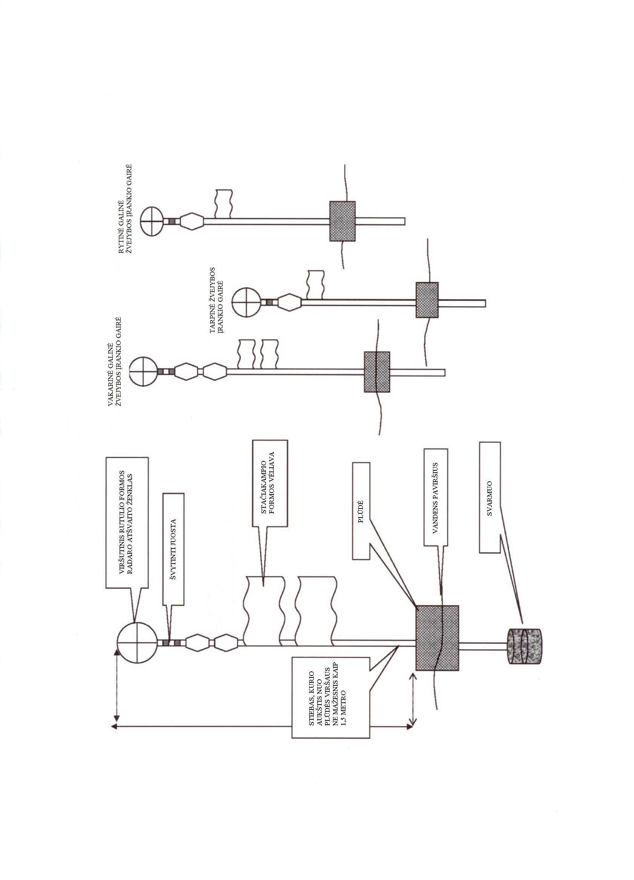

___________________

Pakeitimai:
1.
Lietuvos Respublikos žemės ūkio ministerija, Įsakymas
Nr. 3D-962, 2010-11-02, Žin., 2010, Nr. 129-6611 (2010-11-04)
DĖL ŽEMĖS ŪKIO MINISTRO 2009 M. BIRŽELIO 26 D. ĮSAKYMO NR. 3D-463 "DĖL PASYVIOSIOS ŽVEJYBOS ĮRANKIŲ ŽENKLINIMO LIETUVOS RESPUBLIKOS TERITORINIUOSE VANDENYSE TAISYKLIŲ PATVIRTINIMO" PAKEITIMO

*** Pabaiga ***

Redagavo Vyriausioji specialistė Laimutė Aleksejevienė (2010-11-08)
Tel. (8 5) 239 1056

